День смеха

1 апреля – праздник смеха и хорошего настроения – отмечают во всем мире. Не остались в стороне и Центральная библиотека города Поворино. Мир смеха – это особый мир. Кто не любит искренне, от души посмеяться? И добрая книга – незаменимый помощник в этом. В МКУК «Центральная библиотека городского поселения г. Поворино прошла презентация книжной выставки «Путешествие за смехом».
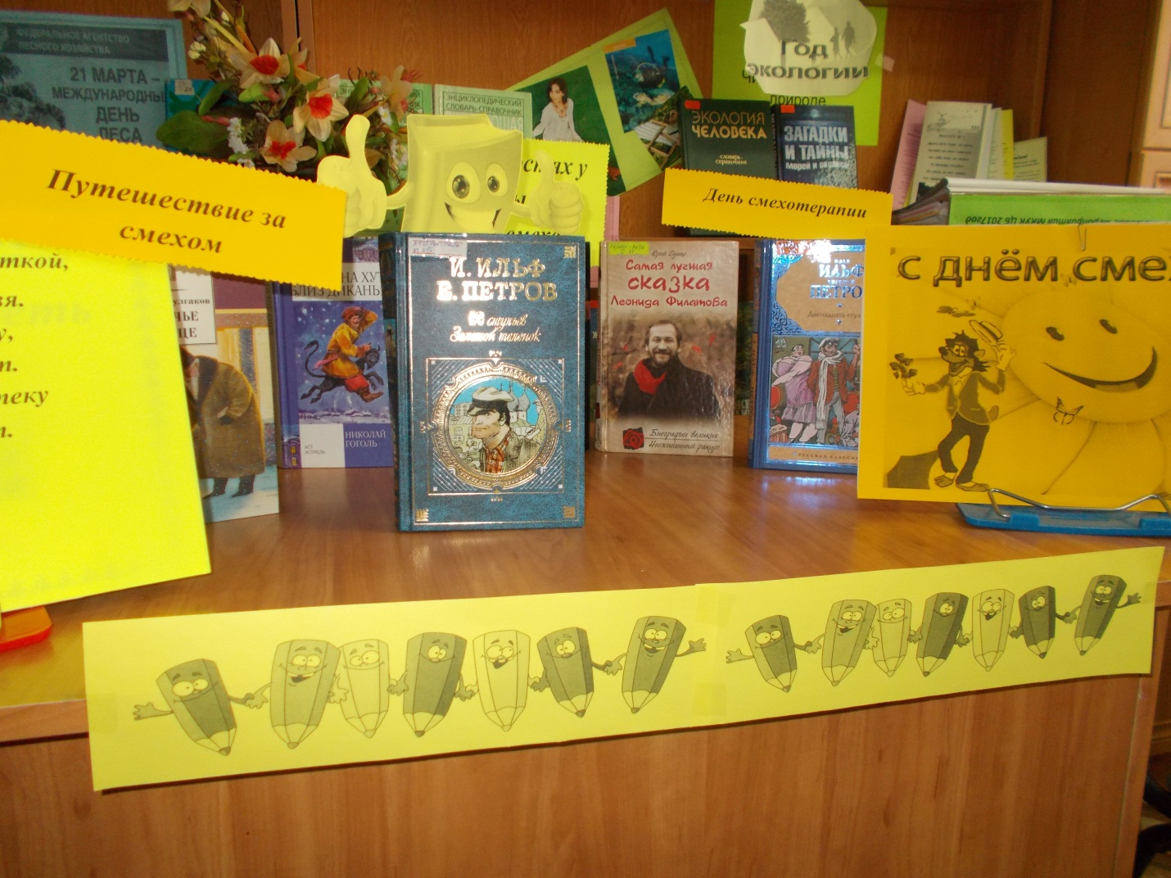
Первый раздел выставки «Смехотворная история» знакомит читателей с классикой зарубежного юмора. Среди них комедии Жана Батиста Мольера, Бомарше, Шекспира, романы «Хитроумный идальго Дон Кихот Ламанчский» Мигеля де Сервантеса .
В следующем разделе «День смехотерапии» представлены произведения классиков русской литературы: «Двенадцать стульев» Ильи Ильфа и Евгения Петрова, басни Ивана Крылова, Сергея Михалкова.

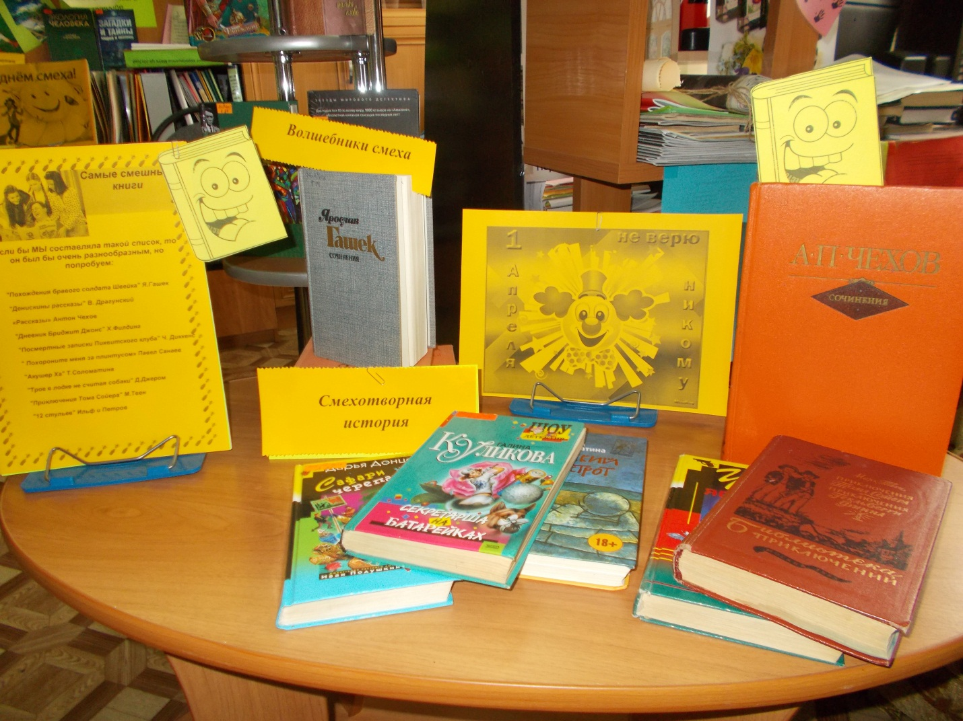

В разделе «Волшебники смеха» представлены самые популярные прозаические и поэтические произведения: басни, юморески, памфлеты, рассказы, пародии, эпиграммы, написанные российскими и зарубежными художниками пера от древних времен и до наших дней. В ходе презентации работники библиотеки, распространили среди читателей информационные буклеты «Десятка самых смешных книг».

Самые смешные книги
.

Если бы МЫ составляла такой список, то он был бы очень разнообразным, но попробуем:
"Похождения бравого солдата Швейка" Я.Гашек
"Денискины рассказы" В. Драгунский
«Рассказы» Антон Чехов
"Дневник Бриджит Джонс" Х.Филдинг
"Посмертные записки Пиквитского клуба" Ч. Диккенс
" Похороните меня за плинтусом» Павел Санаев
"Акушер Ха" Т.Соломатина
"Трое в лодке не считая собаки" Д.Джером
"Приключения Тома Сойера" М.Твен
"12 стульев" Ильф и Петров
